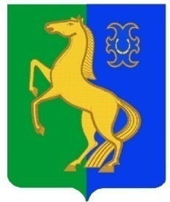
БАШҠОРТОСТАН РЕСПУБЛИКАҺЫ РЕСПУБЛИка БАШКОРТОСТАН
ЙƏРМƏКƏЙ районы АДМИНИСТРАЦИЯ
муниципаль РАЙОНЫның сельского поселения
СПАРТАК АУЫЛ СОВЕТЫ спартакский сельсовет
ауыл БИЛƏмƏҺе МУНИЦИПАЛЬНОГО РАЙОНА
ХАКИМИƏТЕ ЕРМЕКЕЕВСКий РАЙОН
452182, Спартак ауыл, Клуб урамы, 4 452182, с. Спартак, ул. Клубная, 4
Тел. (34741) 2-12-71,факс 2-12-71 Тел. (34741) 2-12-71,факс 2-12-71
е-mail: spartak_selsovet@maiI.ru е-mail: spartak_selsovet@maiI.ru

ҠАРАР ПОСТАНОВЛЕНИЕ
12 январь 2022 й. № 01 12 января 2022 г.

О присвоении почтового адреса

Руководствуясь ст. 21 Федерального закона от 06.10.2003 г. № 131-ФЗ (ред. от 29.12.2014 г.) «Об общих принципах организации местного самоуправления в Российской Федерации», согласно ст. 22 Устава сельского поселения Спартакский сельсовет муниципального района Ермекеевский район Республики Башкортостан, постановляю:

- Присвоить жилому дому, расположенному на земельном участке с кадастровым номером 02:23:160201:5, почтовый адрес: Российская Федерация, Республика Башкортостан, Ермекеевский муниципальный район, Сельское поселение Спартакский сельсовет, деревня Новоермекеево, улица Ново-Ермекеево, дом № 34;

2. Контроль за исполнением постановления оставляю за собой.

Глава сельского поселения
Спартакский сельсовет Ф.Х. Гафурова

